Наталья Александровна Качуевская
12.02.2013
Наталья Александровна Качуевская. Герой Российской Федерации (посмертно)
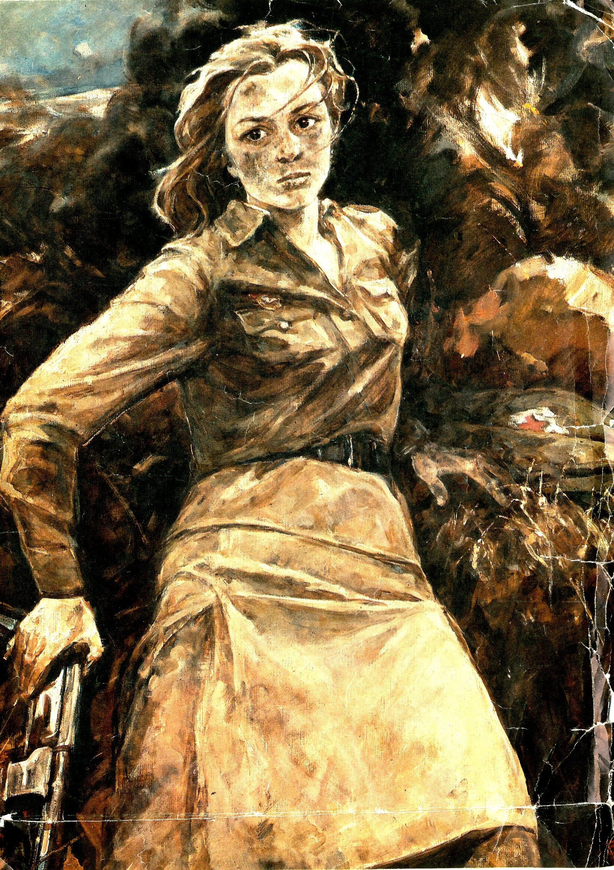
Наташа родилась 22 февраля 1922 года. Училась в московской школе. Была комсоргом класса, пионервожатой. Она активно занималась в различных оборонных кружках, сдавала нормы на значки: «Готов к труду и обороне», « Ворошиловский стрелок», «Готов к санитарной обороне», «Противовоздушная химическая оборона», увлекалась художественной самодеятельностью.
В 1940 году Наташа закончила десятилетку, успешно сдала экзамены и была принята в Государственный институт театрального искусства (ГИТИС), была избрана заместителем, а затем секретарем комитета ВЛКСМ института.
В 1941 году успешно окончила первый курс. С первых дней войны Наташа неоднократно обращалась в военкомат и райком комсомола с просьбой направить ее на фронт, но получала отказ. Она не уехала в эвакуацию, участвует в строительстве оборонительных сооружений, организовывает студенческие фронтовые бригады, которые ездят по воинским частям, госпиталям с концертными программами ,поддерживает связь со студентами, ушедшими на фронт.
Наташа посещает госпиталь, помогает раненым легче справляться со своими недугами. В госпитале она познакомилась с командиром партизанского отряда Павлом Качуевским.
Весной 1942 года, после его выписки из госпиталя, они сыграли « партизанскую свадьбу». Наташа собралась вместе с мужем отправиться в партизанский отряд, но в штабе партизанского движения Павлу не разрешили взять с собой жену.
Павел Качуевский успешно выполнил много боевых операций и геройски погиб.

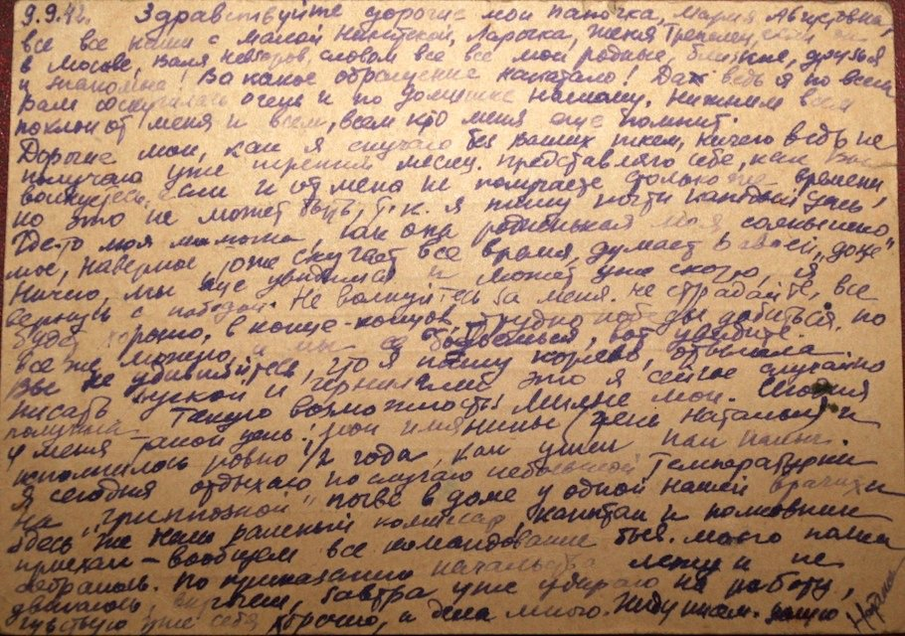

Наташа окончила курсы снайперов и медицинских сестер и добилась своего: ее направили в медсанбат авиадесантной бригады. В августе 1942 года бригаду превратил в стрелковую дивизию, и направили на южный участок Сталинградского фронта. Незадолго до начала наших наступательных боев Наташа обратилась к командованию с настойчивой просьбой: отправить ее на передовую санинструктором.
Наташа перевязывала раненых на поле боя, выносила их из-под огня.
19 ноября она вынесла с поля боя 70 бойцов и командиров. На следующий день, развивая наступление, воинская часть продвигалась вперед. Наташа осталась с большой группой раненых, размещенных в блиндаже, оказывая им помощь и ожидая транспорт для отправки их в медсанбат и возвращения на передовую. В разбитую дверь блиндажа Наташа и раненые бойцы увидели большую группу немцев, которые по калмыцкой степи двигались в сторону блиндажа. Наташа освободила санитарную сумку, положила в нее гранаты, запасные диски, взяла у раненого автомат, выбежала с блиндажа, и направилась к расположенной в стороне высоте, отвлекая немцев от раненых. Немцы открыли огонь. Наташа была ранена, но добралась до высотки и открыла ответный огонь, уничтожив большое количество немцев. Она вновь была ранена, но стреляла, пока в дисках были патроны. Когда немцы приблизились к ней, она взорвала гранатой себя и окружавших ее фашистских гадов. Однополчане Наташи, услышав у себя в тылу стрельбу, вернулись и уничтожили гитлеровцев, спасая раненых, от которых стали известны подробности этого боя.
20 ноября 1942 года в калмыцких степях, южнее Сталинграда, героически погибла комсомолка, гвардии медицинская сестра Наталья Александровна Качуевская.
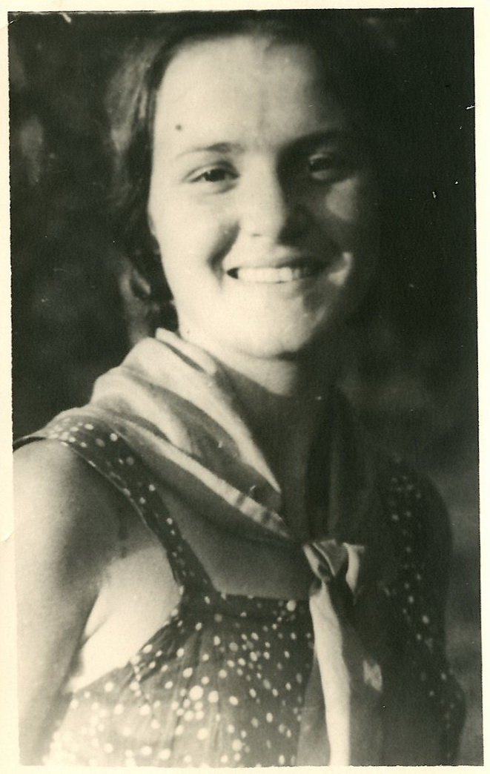
Мама Наташи- Александра Леонидовна в это время ездила с фронтовым театром по воинским частям ми госпиталям и о гибели дочери узнала из Центральной газеты Советского Союза «Правда», когда театр приехал в армию, в которой воевала Наташа. Она рассталась с театром, осталась работать в штабе армии, с которым дошла до Берлина.
Всю свою оставшуюся долгую жизнь она посвятила сохранению памяти своей дочери, патриотическому воспитанию молодежи на примере жизни и подвига Наташи. Она ездила по школам, разным учреждениям и предприятиям, переписывалась с иногородними ребятами. Имя ее дочери присваивалось многом школам и пионерским дружинам. Так в стране родилось движение « качуевцев». 19 ноября 1967 года в Москве состоялся слет всех «качуевцев» Москвы и Советского Союза.
Александра Леонидовна написала книгу о своей дочери « Наташа».
Именем Натальи Качуевский названа одна из улиц Москвы и одна из планет солнечной системы. Одноклассники Наташи регулярно встречались у Александры Леонидовны, рассказывали многочисленным гостям, посетителям о Наташе и о себе.
Одноклассница Натальи, художница Ира Балдина написала в 1984 году картину «Героиня Сталинградской битвы Наташа Качуевская», которая в 1985 году экспонировалась на Всероссийской художественной выставке в Манеже.
Фамилия Натальи Качуевской увековечена в зале воинской Славы на Мамаевом кургане.
В ответ на обращение школьных друзей Наташи, друзей ГИТИСа, ряда организаций в 1997 году, через 55 лет после совершения подвига, Наташе было присвоено звание Героя России. Эта награда была вручена матери Наташи у нее дома в присутствии многих друзей, представителей телевидения.
В 1999 году в возрасте 98 лет Александра Леонидовна умерла, завещав похоронить ее на могиле дочери.
Наталья Качуевская была похоронена на месте гибели на высотке с отметкой «33».
Калмыцкие власти, согласовав с мамой Наташи, поставили на высотке обелиск, а останки Наташи перенесли и похоронили в братской могиле районного центра Яшкуль.
По согласованию с властями Калмыкии прах Александрвы Леонидовны в торжественной обстановке был захоронен на могиле дочери.
Оставшиеся в живых одноклассники Наташи в 2001 году отметили 100-летие Александры Леонидовны, а в 2002 году 80-ти летие Наташи.
Одноклассник Натальи Качуевской,
ветеран Великой Отечественной войны
Рошаль Соломон Саулович

Адрес страницы: http://krylatskoe.mos.ru/presscenter/news/detail/804769.html
Управа района Крылатское города Москвы

